

Emiliano Montoya Velázquez

Introducción a la ingeniería en sistemas

24-10-2022

Investigación, Lenguajes, Bibliotecas y Frameworks

**Facebook**

Facebook utiliza lenguajes como; **PHP**(para ello usa**HipHop**, que permite convertir el código PHP en código C++, que luego se compila con g++ para obtener un código objeto mucho más eficiente en consumo de recursos de lo que era el código PHP original.)**, Java, C++, Erlang, PEARL, Tornado Web Server, Mysql**;

La mayoría ve una extensión “.php”, siendo un lenguaje interpretado tiene limitaciones de desempeño que los lenguajes compilados no tienen, lo que los ha llevado a intentar migrar el núcleo de Facebook a Python en varias ocasiones, pero ninguna llegó a tener el resultado que esperaban.

Apache Thrift es un conjunto de herramientas y librerías software creadas por Facebook para acelerar el desarrollo e implementación de servicios backend eficientes y escalables. Facebook utilizo esta tecnología para utilizar las librerías de Java, que en PHP no existen, como por ejemplo la librería para realizar el envío de SMS.  
Tornado es un framework de servidor Web y está liberado bajo la licencia Apache versión 2, está escrito en Python y está diseñado para permitir el procesamiento de miles de conexiones simultaneas. Facebook no podría “sentirse” en tiempo real sin Tornado.

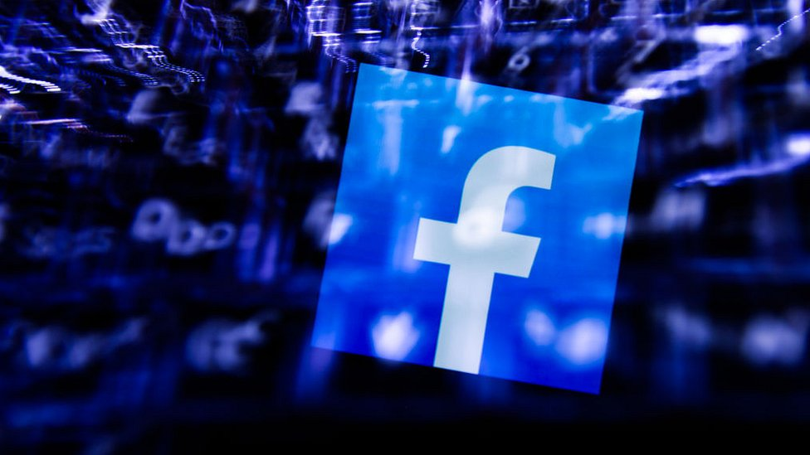Facebook además de los mencionados anteriormente también utiliza leguajes de programación estandarizado que los administradores de bases de datos (SQL) y de software NoSQL distribuido y basado en un modelo de almacenamiento de código abierto que están escritos en Java, Python, C y C++., permitiendo grandes volúmenes de datos en forma distribuida como; Apache Cassandra de «clave-valor», Apache Hive, almacenado en HDFS, Scribe Server y MySQL.

**WhatsApp**

Utiliza un lenguaje conocido como Erlang. Erlang es un lenguaje de programación concurrente (u orientado a la concurrencia) y un sistema de ejecución que incluye una máquina virtual (BEAM) y bibliotecas (OTP).3​

El subconjunto de programación secuencial de Erlang es un lenguaje funcional, con evaluación estricta, asignación única, y tipado dinámico. Fue diseñado en la compañía Ericsson para realizar aplicaciones distribuidas, tolerantes de fallos, soft-real-time y de funcionamiento ininterrumpido. Proporciona el cambio en caliente de código de forma que este se puede cambiar sin parar el sistema. Originalmente, Erlang era un lenguaje propietario de Ericsson, pero fue cedido como software de código abierto en 1998. La implementación de Ericsson es principalmente interpretada, pero también incluye un compilador HiPE (sólo soportado en algunas plataformas).

La creación, gestión y comunicación de procesos es sencilla en Erlang, mientras que, en muchos lenguajes, los hilos se consideran un apartado complicado y propenso a errores. En Erlang toda concurrencia es explícita.

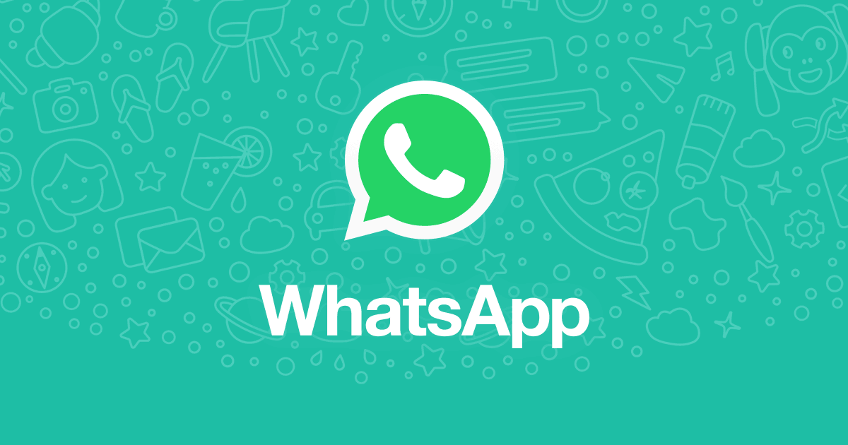Erlang recibe el nombre de A. K. Erlang. A veces se piensa que el nombre es una abreviación de ERicsson LANGuage, debido a su uso intensivo en Ericsson. Según Bjarne Däcker -quien fue el jefe del Computer Science Lab en su día-, esta dualidad es intencional.

**Netflix**

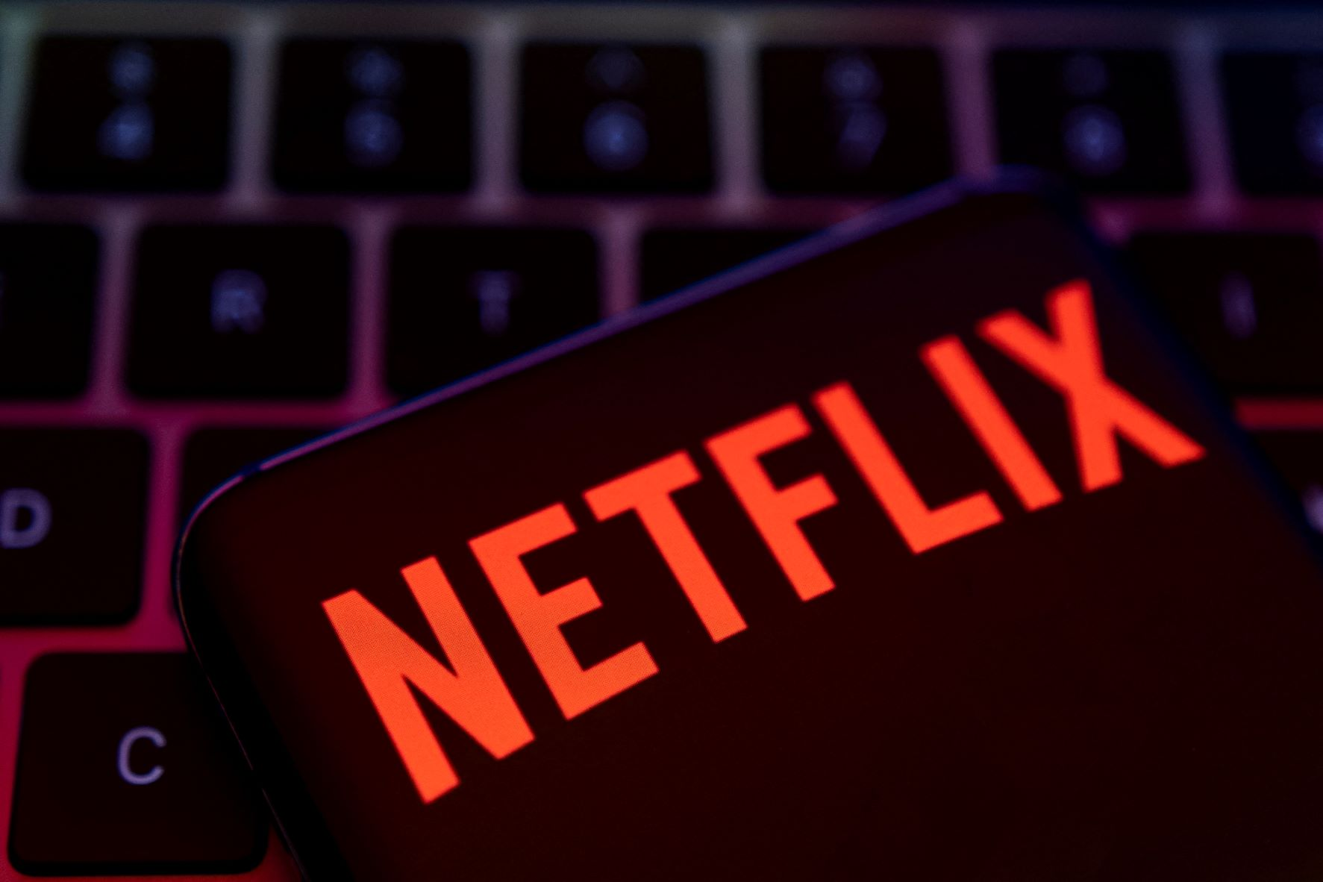Además de los lenguajes de programación en los que puede estar codificado Netflix, lo más importante desde un punto de vista técnico son las arquitecturas de sus tecnologías. Netflix ha migrado todo su back-end a los servicios en la nube proporcionados por Amazon Web Services (AWS) y utiliza AWS y otras tecnologías de terceros, como S3 para almacenamiento de contenido, IAM para autenticación/autorización interna, CloudFront para almacenamiento/almacenamiento en caché de contenido, Kinesis y Kafka para transmisión de datos, AWS Elastic Transcoder para transcodificación de video, EC2 para alojamiento, Lambda para funciones sin servidor y máquinas de estado, varios tipos de bases de datos NoSQL para almacenamiento de datos, Hadoop para agregación de datos y almacenamiento, Jira para tareas y gestión de proyectos.